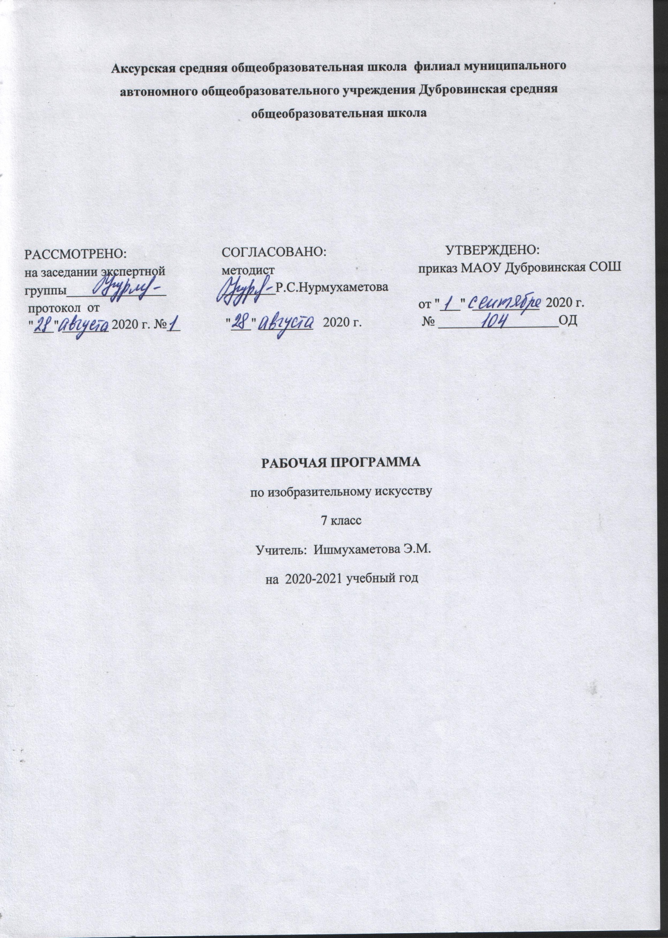

Рабочая программа учебного курса для обучения в 7 классе МАОУ Дубровинская СОШ, филиал Аксурская СОШ создана на основе следующих документов:
1.Закона «Об образовании в Российской Федерации» от 29 декабря 2012 года №273-ФЗ
2.Учебный план МАОУ Дубровинская СОШ, утвержденный директором МАОУ Дубровинская СОШ
3.Положение о рабочей программе МАОУ Дубровинская СОШ
4.Рабочие программы. Предметная линия учебников под редакцией Б.М.Неменского. 5-8 классы: учеб.пособие для общеобразоват.организаций / [Б.М.Неменский, Л.А.Неменская, Н.А.Горяева, А.С.Питерских]. – 5-е изд., перераб. – М.: Просвещение, 2016. – 148 с.;

I. Планируемые результаты освоение учебного предмета

Личностные результаты отражаются в индивидуальных качественных свойствах учащихся, которые они должны приобрести в процессе освоения учебного предмета «Изобразительное искусство»:
- воспитание российской гражданской идентичности: патриотизма, любви и уважения к Отечеству, чувства гордости за свою Родину, прошлое и настоящее многонационального народа России; осознание своей этнической принадлежности, знание культуры своего народа, своего края, основ культурного наследия народов России и человечества; усвоение гуманистических, традиционных ценностей многонационального российского общества;
- формирование ответственного отношения к учению, готовности и способности обучающихся к саморазвитию и самообразованию на основе мотивации к обучению и познанию;
- формирование целостного мировоззрения, учитывающего культурное, языковое, духовное многообразие современного мира;
- формирование осознанного, уважительного и доброжелательного отношения к другому человеку, его мнению, мировоззрению, культуре; готовности и способности вести диалог с другими людьми и достигать в нем взаимопонимания;
- развитие морального сознания и компетентности в решении моральных проблем на основе личностного выбора, формирование нравственных чувств и нравственного поведения, осознанного и ответственного отношения к собственным поступкам;
- формирование коммуникативной компетентности в общении и сотрудничестве со сверстниками, взрослыми в процессе образовательной, творческой деятельности;
- осознание значения семьи в жизни человека и общества, принятие ценности семейной жизни, уважительное и заботливое отношение к членам своей семьи;
- развитие эстетического сознания через освоение художественного наследия народов России и мира, творческой деятельности эстетического характера.
Метапредметные результаты характеризуют уровень сформированности универсальных способностей учащихся, проявляющихся в познавательной и практической творческой деятельности:
- умение самостоятельно определять цели своего обучения, ставить и формулировать для себя новые задачи в учёбе и познавательной деятельности, развивать мотивы и интересы своей познавательной деятельности;
- умение самостоятельно планировать пути достижения целей, в том числе альтернативные, осознанно выбирать наиболее эффективные способы решения учебных и познавательных задач;
- умение соотносить свои действия с планируемыми результатами, осуществлять контроль своей деятельности в процессе достижения результата, определять способы действий в рамках предложенных условий и требований, корректировать свои действия в соответствии с изменяющейся ситуацией;
- умение оценивать правильность выполнения учебной задачи, собственные возможности ее решения;
- владение основами самоконтроля, самооценки, принятия решений и осуществления осознанного выбора в учебной и познавательной деятельности;
- умение организовывать учебное сотрудничество и совместную деятельность с учителем и сверстниками; работать индивидуально и в группе: находить общее решение и разрешать конфликты на основе согласования позиций и учета интересов; формулировать, аргументировать и отстаивать свое мнение.
Предметные результаты характеризуют опыт учащихся в художественно-творческой деятельности, который приобретается и закрепляется в процессе освоения учебного предмета:
- формирование основ художественной культуры обучающихся как части их общей духовной культуры, как особого способа познания жизни и средства организации общения; развитие эстетического, эмоционально-ценностного видения окружающего мира; развитие наблюдательности, способности к сопереживанию, зрительной памяти, ассоциативногомышления, художественного вкуса и творческого воображения;
- развитие визуально-пространственного мышления как формы эмоционально-ценностного освоения мира, самовыражения и ориентации в художественном и нравственном пространстве культуры;
- освоение художественной культуры во всем многообразии ее видов, жанров и стилей как материального выражения духовных ценностей, воплощенных в пространственных формах (фольклорное художественное творчество разных народов, классические произведения отечественного и зарубежного искусства, искусство современности);
- воспитание уважения к истории культуры своего Отечества, выраженной в архитектуре, изобразительном искусстве, в национальных образах предметно-материальной и пространственной среды, в понимании красоты человека;
- приобретение опыта создания художественного образа в разных видах и жанрах визуально-пространственных искусств: изобразительных (живопись, графика, скульптура), декоративно-прикладных, в архитектуре и дизайне; приобретение опыта работы над визуальным образом в синтетических искусствах (театр и кино);
- приобретение опыта работы различными художественными материалами и в разных техниках в различных видах визуально-пространственных искусств, в специфических формах художественной деятельности, в том числе базирующихся на ИКТ (цифровая фотография, видеозапись, компьютерная графика, мультипликация и анимация);
- развитие потребности в общении с произведениями изобразительного искусства, освоение практических умений и навыков восприятия, интерпретации и оценки произведений искусства; формирование активного отношения к традициям художественной культуры как смысловой, эстетической и личностно-значимой ценности;
- осознание значения искусства и творчества в личной и культурной самоидентификации личности;

- развитие индивидуальных творческих способностей обучающихся, формирование устойчивого интереса к творческой деятельности.

2.Содержание учебного курса 7 класс
Архитектура и дизайн – конструктивные искусства
в ряду пространственных искусств.
Мир, который создаёт человек.

Учебный материал посвящен основам дизайна и архитектуры – конструктивным искусствам в ряду пространственных искусств; их месту в семье пространственных искусств, взаимосвязи с изобразительным и декоративно-прикладным искусствами. Архитектура как отражение социальных отношений и эстетических идеалов, организация пространственно-структурной среды городов. Дизайн и архитектура – создатели рукотворной среды нашего обитания.
Художник – дизайн – архитектура. Искусство композиции – основа дизайна и архитектуры. 8 ч.
Основы композиции в конструктивных искусствах.
Прямые линии и организация пространства.
Цвет – элемент композиционного творчества. Свободные формы: линии и тоновые пятна.
Буква – строка – текст. Искусство шрифта
Когда текст и изображение вместе. Композиционные основы макетирования в графическом дизайне.
В бескрайнем море книг и журналов. Многообразие форм графического дизайна.
В мире вещей и зданий. Художественный язык конструктивных искусств. 8 ч.
Объект и пространство. От плоскостного изображения к объемному макету.
Взаимосвязь объектов в архитектурном макете.
Конструкция: часть и целое. Здание как сочетание различных объемов. Понятие модуля.
Важнейшие архитектурные элементы здания.
Красота и целесообразность. Вещь как сочетание объемов и образ времени.
Форма и материал.
Цвет в архитектуре и дизайне. Роль цвета в формотворчестве.
Город и человек. Социальное значение дизайна и архитектуры в жизни человека. 11 ч.
Город сквозь времена и страны. Образы материальной культуры прошлого.
Город сегодня и завтра. Пути развития современной архитектуры и дизайна.
Живое пространство города. Город, микрорайон, улица.
Вещь в городе дома. Городской дизайн.
Интерьер и вещь в доме. Дизайн пространственно-вещной среды интерьера.
Природы и архитектура. Организация архитектурно-ландшафтного пространства.
Ты – архитектор! Замысел архитектурного проекта и его осуществление.
Человек в зеркале дизайна и архитектуры. Образ жизни и индивидуальное проектирование. 5 ч.
Мой дом – мой образ жизни. Скажи мне, как ты живешь, и я скажу какой у тебя дом.
Интерьер, который мы создаем.
Пугало в огороде, или… Под шепот фонтанных струй.

Мода, культура и ты. Композиционно-конструктивные принципы дизайна одежды.
Встречают по одежке.
Автопортрет на каждый день.
Моделируй себя – моделируешь мир. Резерв 2ч

3. Тематическое планирование с указанием количества часов, отводимых на освоение каждой темы

№ Раздела | Тема раздела | Количество часов
1 | Художник – дизайн – архитектура. Искусство композиции – основа дизайна и архитектуры | 8ч
2 | В мире вещей и зданий. Художественный язык конструктивных искусств | 8ч
3 | Город и человек. Социальное значение дизайна и архитектуры в жизни человека | 11ч
4 | Человек в зеркале дизайна и архитектуры. Образ жизни и индивидуальное проектирование | 5ч
5 | Резерв | 2ч

Приложение№1

№ Урока |  | Раздел /Тема
1 |  | 2
Раздел 1 «Архитектура и дизайн – конструктивные искусства в ряду пространственных искусств. Мир, который создает человек.
Художник – Дизайн – Архитектура. Искусство композиции – основа дизайна и архитектуры» 8 часов
1 |  | Основы композиции в конструктивных искусствах
2 |  | Прямые линии и организация пространства
3 |  | Цвет – элемент композиционного творчества. Свободные формы: линии и тоновые пятна
4 |  | Буква – строка – текст. Искусство шрифта
5 |  | Буква – строка – текст. Искусство шрифта  .
6 |  | Когда текст и изображение вместе. Композиционные основы макетирования в графическом дизайне  .
7 |  | В бескрайнем море книг и журналов. Многообразие форм графического дизайна  постановка и решение учебной задачи;  Индивидуальная и фронтальная работа.
8 |  | В бескрайнем море книг и журналов. Многообразие форм графического дизайна  постановка и решение учебной задачи;  Индивидуальная и фронтальная работа.
Раздел 2 «В мире вещей и зданий. Художественный язык конструктивных искусств» 8 часов
9 |  | Объект и пространство. От плоскостного изображения к объемному макету  постановка и решение учебной задачи;  Индивидуальная и фронтальная работа.
10 |  | Взаимосвязь объектов в архитектурном макете  постановка и решение учебной задачи;  Индивидуальная и фронтальная работа.
11 |  | Конструкция: часть и целое. Здание как сочетание различных объемов. Понятие модуля  постановка и решение учебной задачи;  Индивидуальная и фронтальная работа.
12 |  | Конструкция: часть и целое. Важнейшие архитектурные элементы здания  постановка и решение учебной задачи;  Индивидуальная и фронтальная работа.
13 |  | Красота и целесообразность. Вещь как сочетание объемов и образ времени  постановка и решение учебной задачи;  Индивидуальная и фронтальная работа.
14 |  | Красота и целесообразность. Вещь как сочетание объемов и образ времени  постановка и решение учебной задачи;  Индивидуальная и фронтальная работа.
15 |  | Форма и материал. Роль и значение материала в конструкции  постановка и решение учебной задачи;  Индивидуальная и фронтальная работа.
16 |  | Цвет в архитектуре и дизайне. Роль цвета в формотворчестве  постановка и решение учебной задачи;  Индивидуальная и фронтальная работа.
Раздел 3 «Город и человек. Социальное значение дизайна и архитектуры в жизни человека» 11 часов
17 |  | Город сквозь времена и страны. Образы материальной культуры прошлого  постановка и решение учебной задачи;  Индивидуальная и фронтальная работа.
18 |  | Город сегодня и завтра. Пути развития современной архитектуры и дизайна  постановка и решение учебной задачи;  Индивидуальная и фронтальная работа.
19 |  | Живое пространство города. Город, микрорайон, улица  постановка и решение учебной задачи;  Индивидуальная и фронтальная работа.
20 |  | Вещь в городе и дома. Городской дизайн  постановка и решение учебной задачи;  Индивидуальная и фронтальная работа.
21 |  | Вещь в городе и дома. Городской дизайн  постановка и решение учебной задачи;  Индивидуальная и фронтальная работа.
22 |  | Интерьер и вещь в доме. Дизайн пространственно-вещевой среды интерьера  постановка и решение учебной задачи;  Индивидуальная и фронтальная работа.
23 |  | Интерьер и вещь в доме. Дизайн пространственно-вещевой среды интерьера  постановка и решение учебной задачи;  Индивидуальная и фронтальная работа.
24 |  | Природа и архитектура  постановка и решение учебной задачи;  Индивидуальная и фронтальная работа.
25 |  | Природа и архитектура  постановка и решение учебной задачи;  Индивидуальная и фронтальная работа.
26 |  | Ты- архитектор! Замысел архитектурного проекта и его осуществление  постановка и решение учебной задачи;  Индивидуальная и фронтальная работа.
27 |  | Ты- архитектор! Замысел архитектурного проекта и его осуществление  постановка и решение учебной задачи;  Индивидуальная и фронтальная работа.
Раздел 4 «Человек в зеркале дизайне 5ч
28 | Мой дом – мой образ жизни  постановка и решение учебной задачи;  Индивидуальная и фронтальная работа.
29 | Интерьер, который мы создаем  постановка и решение учебной задачи;  Индивидуальная и фронтальная работа.
30 | Мода, культура и ты  постановка и решение учебной задачи;  Индивидуальная и фронтальная работа.
31 | Мода, культура и ты  постановка и решение учебной задачи;  Индивидуальная и фронтальная работа.
32 | Моделируя себя – моделируешь мир  постановка и решение учебной задачи;  Индивидуальная и фронтальная работа.
33 | Резерв
34 | Резерв

\

